DIAGRAMAS DE FLUJO DE DATOS

1. Concepto

Los diagramas de flujos de datos (DFD), es una técnica de modelización, que nos muestra un sistema como una red de procesos conectados entre ellos por flujos y almacenamientos de datos.

Es un modelo que proporciona en forma gráfica el punto de vista funcional de un sistema.

En síntesis, el Diagrama de Flujo de Datos describe:

- Los lugares de origen y destino de los datos (los límites del sistema),

- Las transformaciones a las que son sometidos los datos (los procesos internos),

- Los lugares en los que se almacenan los datos dentro del sistema, y

- Los canales por donde circulan los datos.

Los diagramas de flujo de datos fueron inventados por Larry Constantine, el desarrollador original del diseño estructurado, basado en el modelo de computación de Martin y Estrin: "flujo gráfico de datos".

Es importante tener en mente: los DFD no sólo se pueden utilizar para modelar sistemas de proceso de información, sino también como manera de modelar organizaciones enteras, es decir, como una herramienta para la planeación estratégica y de negocios.
2. Componentes de un Diagrama de Flujo de Datos

Los componentes de un diagrama típico de flujo de datos son:

- Proceso.

- Flujo.

- Almacén.

- Terminador.

Simbología

Proceso:

Indican aquellos lugares dentro del sistema en donde la información (flujos de datos) que ingresa se procesa o transforma. Es decir, son las funciones o procedimientos que transforman entradas de datos en salidas de información.

Su nombre deberá ponerse mediante una frase imperativa, que consistirá idealmente de un verbo activo seguido por una cláusula objeto, cuanto mas simple mejor.

El proceso se representa gráficamente como un círculo. Los sinónimos comunes son burbuja, función o transformación.

Proceso

Flujo de datos:

Representa un transporte de paquetes de datos desde su origen hasta su destino, es decir que representa una estructura de datos en movimiento de una parte del sistema a otro.

Puede imaginarse como una tubería por donde se envían paquetes de datos, pero deberá tener una descripción de su contenido la cual deberá elegirse de forma que sea lo más útil posible a los usuarios que revisen el DFD.

Se representa gráficamente por medio de una flecha que entra o sale de un proceso. El sentido de la flecha indica la dirección del flujo.

Flujo de datos

Almacén:

Representa un archivo lógico en donde se agregan o de donde se extraen datos. Es una estructura de datos, pero estática.

Puede ser físicamente un archivo de tarjetas, una microficha, archivos de papel, o un archivo en cinta o diskette.

Deberá elegirse el nombre que sea más descriptivo para el usuario, que identifique los paquetes de datos que contiene.

Implica escritura, actualización o borrado de datos.

Implica lectura o recuperación de información almacenada.

Almacenamiento

Terminador:

Representan fuentes (origen) o destinos externos de datos que pueden ser personas, programas, organizaciones u otras entidades que interactúan con el sistema pero se encuentran fuera de su frontera.

Cuando el sistema que está bajo análisis acepta datos de otro sistema o bien se los provee, este otro sistema es un terminador.

El analista no puede cambiar ni los contenidos ni la forma de trabajo de un terminador.

El terminador se representa gráficamente como un rectángulo.

Terminador

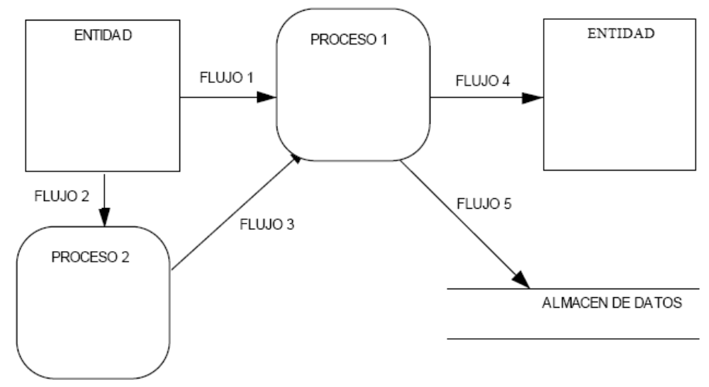

Componentes de un Diagrama de Flujo de Datos

3. Niveles de los Diagramas de Flujo de Datos

Los diagramas derivados de los procesos principales se clasifican en niveles, los cuales son:

- Nivel 0: Diagrama de contexto.
- Nivel 1: Diagrama de nivel superior.
- Nivel 2: Diagrama de detalle o expansión.

4. Características de los Niveles

Diagrama de Contexto: Nivel 0

En el diagrama de contexto solo se dibuja el proceso principal y los flujos entre este y sus entidades externas.

Diagrama de Nivel Superior: Nivel 1

En el diagrama de nivel superior se plasman todos los procesos que describen al proceso principal. En este nivel los procesos no pueden interrelacionarse directamente, sino que entre ellos siempre debe existir algún almacenamiento o entidad externa que los una.

Diagrama de Detalle o Expansión: Nivel 2

A partir del nivel 2 de detalle, los procesos pueden interrelacionarse directamente, sin necesidad de almacenamiento que los una. Cabe destacar que en el nivel 1 y 2 siempre los procesos deben tener las entradas y las salidas dadas en el diagrama de contexto.

5. Tipos de diagramas de flujo de datos
Los diagramas de flujo de datos son de dos tipos:

1. Diagramas físicos de flujo de datos
Proporcionan un panorama del sistema en uso, muestra las tareas que se llevan a cabo y como se hacen. Las características físicas incluyen:

- Nombre de personas

- Nombre o formatos de documentos

- Nombres de departamento

- Archivo de maestro y de transacciones

- Equipo y dispositivos utilizados

- Ubicaciones

El empleo de estos diagramas es aconsejable por tres razones:

- Para los analistas de sistema es más fácil describir la interacción entre los componentes físicos que comprender las políticas empleadas. De modo que identifican las personas, lo que hacen, los documentos que inician las actividades y el equipo para su procesamiento.

- Los diagramas físicos de flujos de datos son de utilidad para comunicarse con los usuarios. Estos relacionan con facilidad a las personas, las ubicaciones y los documentos ya que trabajan todos los días con estas entidades (Los diagramas lógicos van a resultar abstractos para los usuarios).

- Los diagramas físicos proporcionan un camino para validar o verificar el punto de vista del usuario sobre la forma en que opera el sistema en uso.

2. Diagramas lógicos de flujo de datos

Proporcionan un panorama del sistema independiente de la implantación, que se centra en el flujo de datos entre los procesos sin considerar los dispositivos específicos y la localización de almacenes de datos o personas en el sistema.

Los diagramas físicos de flujos de datos, no son un fin en si mismos, sino son un medio para describir la implantación del sistema existente. El diagrama lógico es un visión retrospectiva de la implantación actual y proporciona la base para examinar la combinación de procesos, flujo de datos, almacenes de datos, entradas y salidas sin importarnos los dispositivos físicos, personas o aspectos de control que caracterizan la implantación.

Así que el diagrama lógico se obtiene del diagrama físico al llevar a cabo lo siguiente:

- Señalar los datos necesarios en este momento para un proceso, no documentos que los contienen.

- Indicar los flujos entre los procedimientos y no entre personas, oficinas o localidades.

- Eliminar herramientas y dispositivos.

- Eliminar información de control.

- Consolidar los almacenes de datos redundantes.

- Eliminar los procesos innecesarios (v.gr los que no cambian los datos, independientes de los dispositivos donde ocurren, los que representan un proceso único dentro del sistema).

Cuando se inicia el estudio de sistemas en un área de la Organización, el analista necesita obtener una visión del sistema. Primero los elementos físicos: personas, documentos, listados. No es difícil recordar lugares o personas importantes (' Este trabajo lo realiza Pérez ', ' La autorización del pago de facturas se realiza en el departamento de contabilidad ', etc.). Los diagramas físicos representan estos elementos.

Una vez superada esta primera fase de conocimiento del sistema actual, es necesario descifrar los aspectos más importantes de cada actividad. Los diagramas lógicos nos permiten describir los datos, procesos y eventos de forma abstracta, ya que el analista debe conocer el trabajo que debe realizarse mas que las personas que en la actualidad lo realizan. Los analistas generalmente comienzan por la construcción de un modelo físico por que los componentes físicos se pueden identificar realmente durante el análisis y después lo convierten a un modelo lógico. Pero veamos como podemos hacer esto con un ejemplo:

Partamos del siguiente DFD físico, donde podemos apreciar dos componentes físicos:

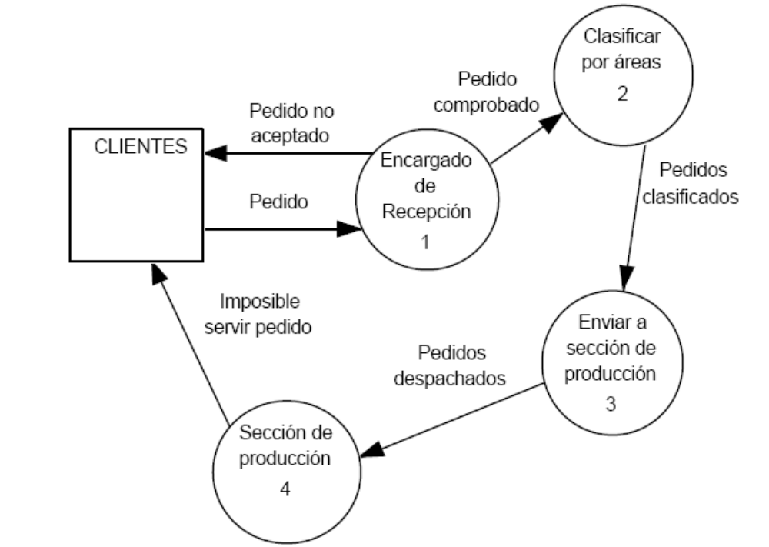

- El encargado de recepción, que recibe un pedido y lo verifica para determinar si es del tipo que fabrica la organización. Si la respuesta es no, el pedido no se acepta; si es sí, pasa a la sección de producción.

- La sección de producción, que comprueba si la máquina para hacer el pedido está disponible. Si no, el pedido no se acepta; en otro caso, se encargan los recursos para la producción del pedido.

Durante la conversión, primero se pasan todos los procesos que hacen referencia a actividades físicas, en el ejemplo y enviar a la sección de producción.

El resto de los procesos físicos se expanden después dentro de sus funciones lógicas. Para ello se toma cada proceso físico, se busca qué es lo que hace y se reemplaza por un DFD de funciones lógicas expandido que represente las actividades de un objeto físico. En la figura 19 podemos apreciar como el encargado de recepción se reemplaza por dos funciones que son registrar pedido y comprobar tipo de pedido. De la misma forma sección de producción es reemplazado por sus dos funciones comprobar recursos disponibles y encargar recursos a producción.

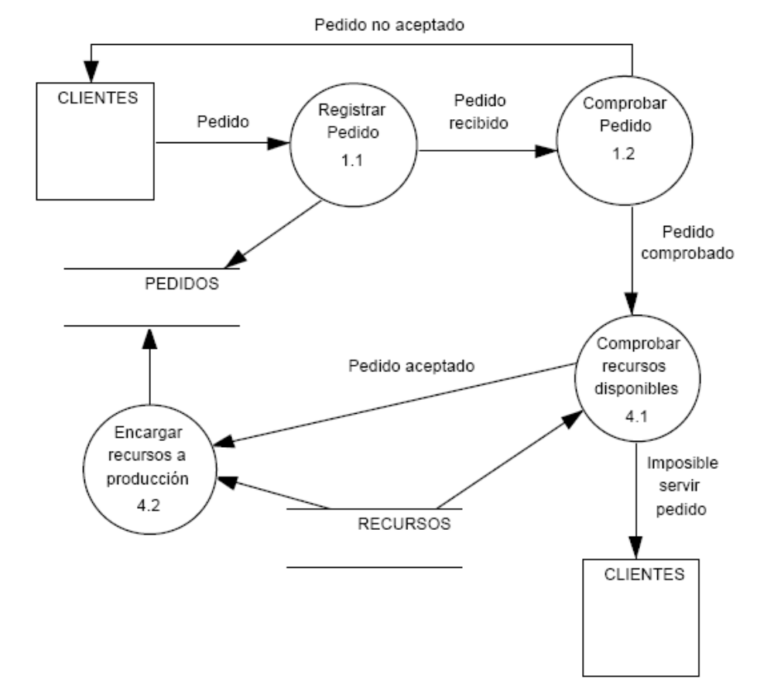

Después se examina este último DFD, y cualquier función común o similar se combina para formar un proceso de nivel más alto que se convierte el DFD superior, en la siguiente figura podemos apreciar como los procesos comprobar pedido y comprobar recursos disponibles se combinan en uno sólo pues tiene un propósito similar dando como resultado el proceso comprobar factibilidad producción.

También se añaden al nuevo DFD los procesos registrar pedido y encargar recursos a producción.

6. Pasos para la elaboración de un Diagrama de Flujo de Datos

- Debe de indicar claramente dónde inicia y dónde termina el diagrama.

- Cualquier camino del diagrama debe de llevarte siempre a la terminal de fin.

- Organizar los símbolos de tal forma que siga visualmente el flujo de arriba hacia abajo y de izquierda a derecha.

- No usar lenguaje de programación dentro de los símbolos.

- Centrar el diagrama en la página.

- Las líneas deben ser verticales u horizontales, nunca diagonales.

- No cruzar las líneas de flujo empleando los conectores adecuados sin hacer uso excesivo de ellos.

- No fraccionar el diagrama con el uso excesivo de conectores.

- Solo debe llegar una sola línea de flujo a un símbolo. Pero pueden llegar muchas líneas de flujo a otras líneas.

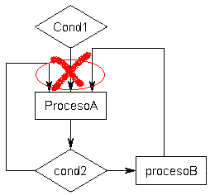 | 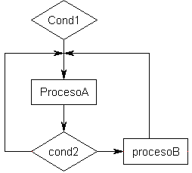

- Las líneas de flujo deben de entrar a un símbolo pro la parte superior y/o izquierda y salir de él por la parte inferior y/o derecha.

- Evitar que el diagrama sobrepase una página; de no ser posible, enumerar y emplear los conectores correspondientes.

- Usar lógica positiva, es decir, realizar procesos cuando es verdadera la condición y expresar las condiciones de manera clara (por ej., "no es a =/= de b" ==> "a=b").

- Comentar al margen únicamente cuando sea necesario.

Reglas adicionales para el dibujo de DFD:

Ya se han identificado la mayor parte de los lineamientos que se siguen para el dibujo de los DFD, he aquí algunas más:

- Cualquier flujo de datos que abandone un proceso debe estar basado en los datos que entran al proceso

- Todos los flujos de datos tienen un nombre que refleja los datos que fluyen entre procesos, almacenes de datos, fuentes o destinos
- Solo deben entrar al proceso, los datos necesarios para llevarlo a cabo

- Un proceso no debe saber nada de ningún otro en el sistema, es decir debe ser independiente, la única dependencia que debe existir es aquella basada en sus propios datos de entrada y salida

- Los procesos siempre están en continua ejecución, no se inician ni tampoco se detienen. Los analistas siempre deben suponer que un proceso está listo para ejecutar su trabajo

- La salida de los procesos puede tomar una de las siguientes formas

- Flujo de datos con información añadida por el proceso (i.e: una anotación a una factura)

- Una respuesta o cambio en la forma de los datos (i.e: un cambio en la forma de expresar las utilidades -de ¢ a $-)

- Un cambio de condición (i.e: de autorizado a no autorizado)

- Cambio de contenido (i.e: integración o separación de la información contenida en uno o más flujos entrantes de datos)

- Cambios en la organización (i.e: separación física o redondeo de datos)

- La norma común es definir cada nivel inferior en términos de 3 a 7 procesos para cada proceso de nivel superior, si son necesarios más detalles se puede hacer en el siguiente nivel.

- Los almacenes y flujos de datos que son relevantes solo para el interior del proceso, son ocultados hasta que el proceso se extiende con mayor detalle

- Los datos que fluyen hacia los procesos experimentan cambios. Por consiguiente, el flujo de datos de salida tiene un nombre diferente al de la entrada; si no se efectúa algún cambio en el flujo de datos, entonces ¿cuál es la finalidad del proceso?
- En cuanto a los nombres de los procesos lo más apropiado es escoger un verbo y un sujeto que reciba la acción y no nombre generales que no digan nada. Si un nombre de proceso es vago o complejo tal vez se deba subdividir el proceso aún más.

EJERCICIOS
Ejercicio 1
Modelizar el sistema de información "empresa de ventas de productos de limpieza" utilizando la técnica de los diagramas de flujo de dato s (DFD). Obtener diagrama de contexto, diagrama de nivel 1 y diagrama de nivel 2.

La actividad principal de la empresa objeto de estudio consiste en ofertar productos de limpieza. El funcionamiento es el siguiente:

A partir del informe que envía el departamento de estudio de mercado de la empresa, se contacta telefónicamente con los posibles clientes y se concierta con ellos una cita en la empresa para ofertarles algún producto. Al contactar telefónicamente con ellos se les toman sus datos personales para posteriormente realizar mailings de ofertas. También se guardan los datos referentes a la cita. Para todas las citas concertadas se debe de realizar un control de acceso de las visitas que básicamente consiste en: solicitar la identificación de cualquier persona que acceda al recinto. No se permitirá entrar a ninguna persona que no tenga cita previa. A las personas que tengan cita concertada se les entregará una tarjeta de entrada, la cual deberán entregar a la salida firmada por el empleado al que han visitado. Semanalmente los empleados de la empresa generan un informe detallado a partir de los resultados obtenidos en las visitas realizadas que se envía al departamento de marketing (para ello, primero se clasifican los resultados de las visitas por perfiles de empresa).

Ejercicio 2
Especificar el sistema con un DFD que muestre: diagrama de contexto, diagrama de nivel 1 y diagrama de nivel 2.

El caso en estudio es una Municipalidad, concretamente una costeña, cuya labor básica es gestionar el uso y mantenimiento de las instalaciones portuarias ya que es su principal fuente de ingresos.

Las empresas consignatarias de barcos comunican a la Comisaría de Puertos del Municipio, la entrada de barcos y sus características (petrolero, granelero, ...), se registran estas entradas para la posterior realización de los trabajos solicitados así como las peticiones generadas por el departamento de supervisión referentes a la realización de algún servicio interno para el mantenimiento de las instalaciones del Puerto. Las empresas consignatarias reciben por cada uno de los servicios prestados un albarán de notificación (carga, descarga, almacén, grúas, contenedores, atraque, etc.), a finales de mes la Comisaría del Puerto genera una factura que especifica importe global de todos los albaranes enviados durante ese mes. Los albaranes facturados se marcarán para saber que están facturados. El total de cada factura se envía al Dpto. de Contabilidad para su registro. Una vez se encuentra el barco en el Puerto se procede a la Gestión de las Mercancías en él depositadas, básicamente la Gestión de Carga y Descarga de éstas. Partiendo del registro de entradas producido por la Comisaría del Puerto (la cual contiene el nombre de los barcos, las características de los mismos, los días de permanencia, la facturación de atraque, los servicios solicitados y las características de la mercancía), se obtienen las necesidades específicas de Análisis y Diseño de Sistemas (PA – 763 U) transporte, de personal necesario para el trabajo y de los contenedores a utilizar. La gestión de almacenes aunque es una de las funciones que realiza el Municipio, se considera como un sistema aparte, y envía información sobre la disponibilidad y grado de ocupación de los almacenes, en función de las previsiones de ocupación y demanda de éstos, es lo que se conoce como planificación de almacén.

El Mantenimiento de Instalaciones se realiza a partir de la información que proporciona la
Comisaría sobre los servicios internos a realizar. En función del personal disponible, se aceptará o no la realización de ese servicio. Posteriormente se comprueba que exista stock del material necesario para el trabajo, si no hay se paraliza (el jefe de mantenimiento se pone en contacto con los proveedores para el suministro adecuado, los proveedores envían sus facturas y reciben sus pagos), en caso contrario se procede a su realización.

El personal necesario para gestionar las mercancías y mantener las instalaciones, se obtiene mediante peticiones al departamento de personal del Municipio quien comunica la disponibilidad o no de éstos, siempre exigiendo información referente al cómputo de horas trabajadas en la tarea encomendada.

Ejercicio 3
En un Campus Universitario de reciente creación, la información suministrada por la Centralita de Teléfonos es procesada actualmente de forma manual. Esto hace imposible la generación de informes y estudios estadísticos de dicha información. Por este motivo, se quiere desarrollar un sistema que permita realizar de forma automatizada la recogida de la información producida por la Centralita como resultado de las llamadas que realizan las distintas extensiones y a los departamentos del Campus; el mantenimiento de toda la información relativa a las extensiones y a los departamentos y, por último; la generación de los listines telefónicos de la información relativa a las extensiones de la universidad. La infraestructura del Campus Universitario es la siguiente: La Dirección o Decanato, los Departamentos, y el Centro de Cálculo encargado de gestionar el Sistema. El sistema emitirá, al terminar cada mes, los informes de gastos para el Decanato y los Departamentos. La generación de los informes se realiza a partir de los datos emitidos por la Centralita como resultado de las llamadas efectuadas por las distintas extensiones telefónicas.

Además de los informes anteriores, el Decanato y/o los Departamentos podrán solicitar informes de un período de tiempo determinado. El Decanato notificará al sistema las modificaciones que se produzcan en los datos de las Extensiones y los Departamentos. Se desea mantener almacenada la información correspondiente a las llamadas realizadas.

A partir de la descripción textual anterior, modelizar el sistema de información "Control de llamadas telefónicas" utilizando los diagramas de flujo de datos (DFD). Obtener diagrama de contexto, y diagrama de nivel 1. Análisis y Diseño de Sistemas (PA – 763 U)

Ejercicio 4
La actividad principal de la empresa objeto de estudio es el alquiler de vehículos sin conductor. Normalmente, la empresa compra los vehículos al comienzo de temporada y los vende al finalizar ésta. El conjunto de vehículos que en un momento dado posee la compañía para el desarrollo de su actividad se denomina flota. Cuando se compra un vehículo a un concesionario, antes de incluirse en la flota se debe de clasificar según el tipo de uso al que esté destinado (turismo, furgoneta, combi, industrial) y debe de pasar una revisión inicial (limpieza, verificación de niveles, combustible, agua, etc.) para comprobar que está en perfecto estado. Los clientes con los que trata la compañía pueden dividirse en 2 categorías, clientes directos que son personas particulares que acuden a alquilar un vehículo, o agencias que se encargan de alquilar coches para sus clientes.

Para el caso de los clientes directos, la solicitud de alquiler de un vehículo se materializa en un contrato donde figuran las condiciones de uso y los datos relativos a dicho acto. Cuando todos los datos del contrato están formalizados, se calcula el importe de la fianza (fianza es la cantidad que se anticipa a cuenta en concepto de garantía) en función del tipo de vehículo y posteriormente el cliente hace una liquidación previa. El contrato queda abierto hasta la devolución del vehículo, momento en que se realizará la liquidación definitiva del mismo.

Para el caso de las agencias, éstas pagan mensualmente a la empresa por el importe total de los vehículos alquilados en ese periodo, gestionando individualmente todos los aspectos vinculados a la actividad del contrato (fianzas y liquidaciones). Además anualmente reciben por parte de la empresa una comisión según el número de vehículos alquilados.

En ambos casos, al asignar un vehículo hay que tener en cuenta las reservas pendientes de asignación por si se produjera alguna petición simultánea de un mismo vehículo y siempre que se devuelva un vehículo éste debe de pasar una revisión periódica para prepararlo antes de volver a ser utilizado.

La empresa también puede realizar operaciones de venta de algunos vehículos de la flota a clientes particulares al cabo de cierto periodo de tiempo de pertenencia (6 meses). Estas operaciones de venta se pueden facturar según dos tipos de pago: contado o mediante la financiera de la empresa. En el primer caso el dinero se ingresa directamente en la cuenta bancaria de la empresa mientras que en el segundo caso la empresa recibe de la financiera el importe total del vehículo y entrega al cliente la documentación del préstamo formalizado con la financiera.

Utilizando la metodología del análisis estructurado, analizar el sistema de información alquiler de vehículos, especificando el sistema con los siguientes DFD’s: diagrama de contexto, nivel 1 nivel2.

Desarrollo
Venta de productos
Clientes
Dpto. de marketing
Empleados
Historial de visitas
Cita
Informe
Resultados del historial
1.

Elaborar informe
Contacto telefónico
Empleados
Dpto. de marketing
Clientes
Historial de visitas
Resultados del historial
Resultados del historial
Realización de llamada
Concertación de cita
Venta de productos

2.
Diagrama de Contexto- Proceso de Información de llamadas (Nivel 0)

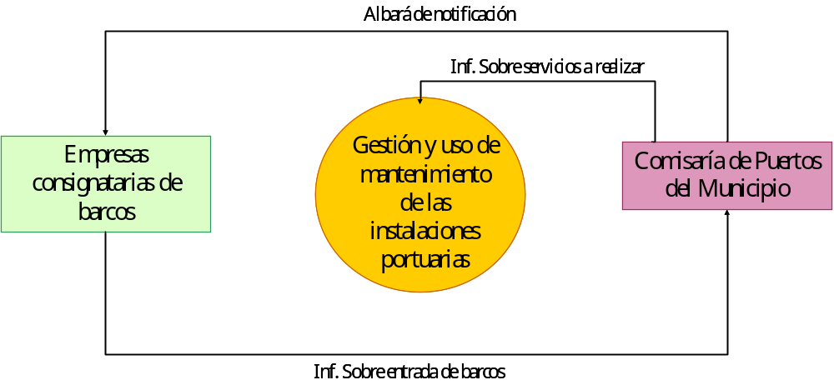

3.
Diagrama de Contexto- Proceso de Información de llamadas (Nivel 0)
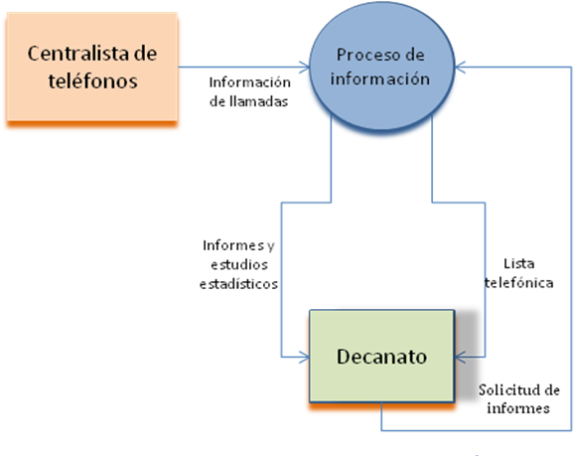

Diagrama de Primer Nivel

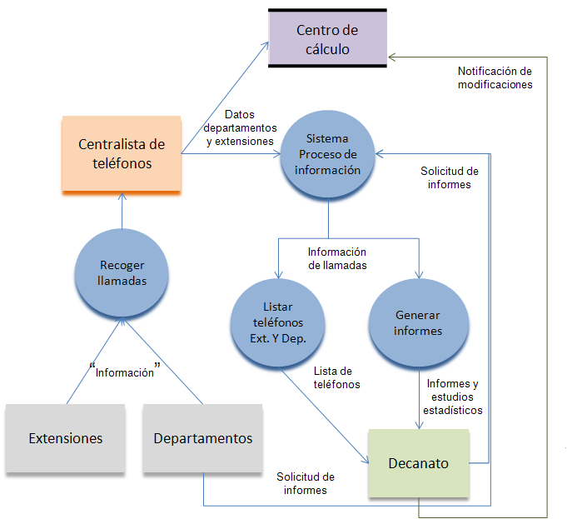

4.
Diagrama de Contexto-Proceso de Alquiler y/o Venta de vehículos (Nivel 0)

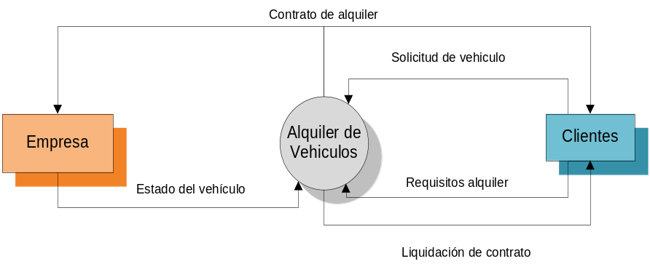

Diagrama de Primer Nivel

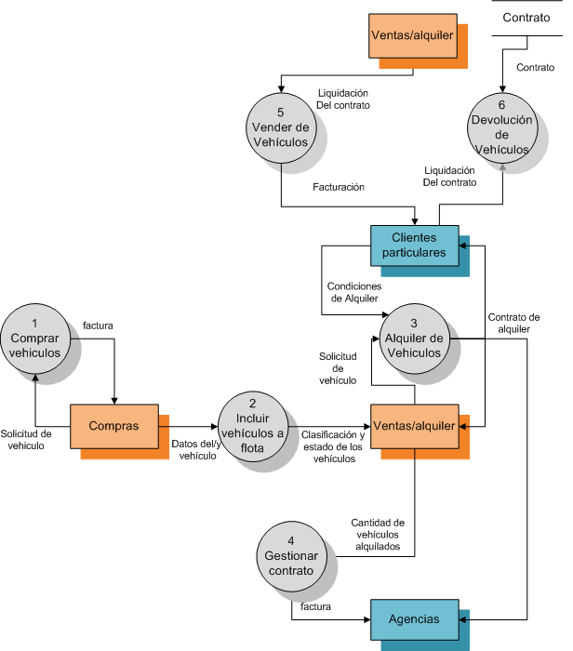

Diagrama de Segundo Nivel

1. Comprar Vehículos

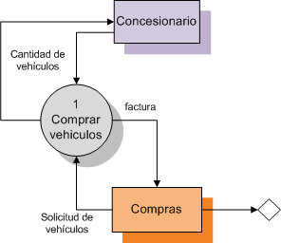

2. Incluir vehículos a la flota

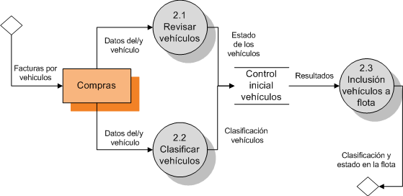

3. Alquiler de vehículos
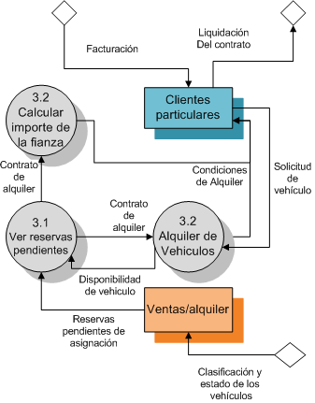

4. Gestionar contrato

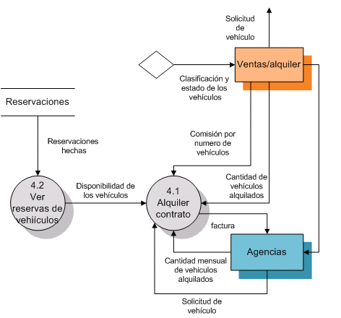
5. Venta de vehículos

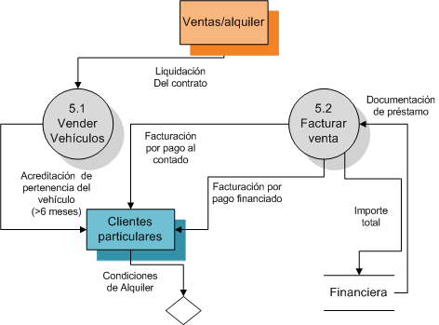

6. Devolución del vehículo

